一：修改网站首页标题及描述

标题改成：上海代缴社保_上海五险一金代缴-58社保【最佳社保代缴机构】

描述：上海来有信信息技术有限公司是中国最具专业的人力资源外包服务提供商，拥有10年的办事经验，并不断创新，致力达到国际领先水平。提供：上海代缴社保、上海五险一金代缴等服务。咨询电话:021-53016025。

二：网站栏目页标题重复，需要处理

1.栏目页标题改成："栏目名称-58社保"的形式 如：“公司简介”页面标题改成：公司简介-58社保，“有信服务”页面标题改成：有信服务-58社保 其他栏目页标题以此内推进行修改。

三：网站单向链接链接熟悉加上 rel='nofollow'

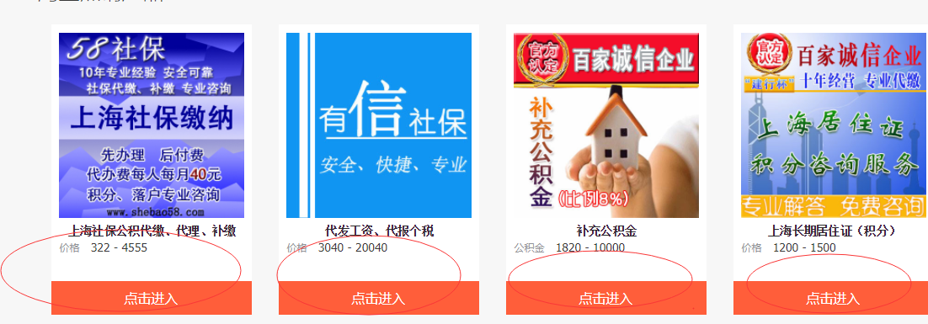

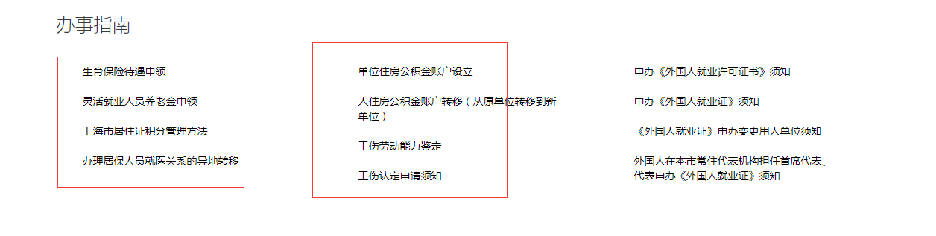

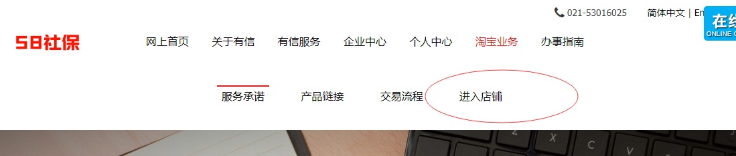

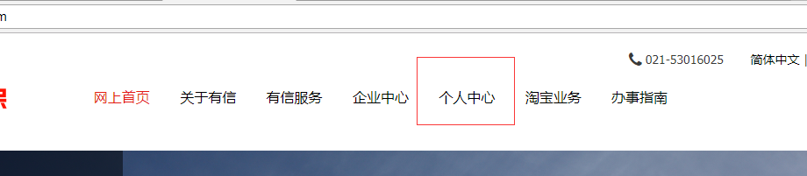

**备注：以上截图红色标记的位置链接需要加rel=’nofollow**

四：网站链接打不开需要处理

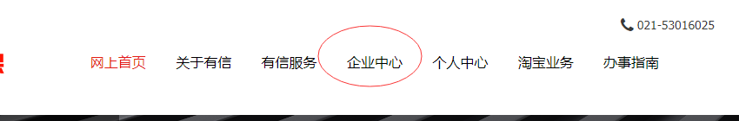’

五：网站设置301跳转

shebao58.com 跳转到www.shebao58.com